Муниципальное дошкольное образовательное учреждение
детский сад «Колокольчик»
Егорьевского района Алтайского края

Исследовательский проект
«Юные огородники»

Участники проекта дети:
Павлова Евгения,
Рябинский Алексей,
Божко Сергей,

Научный руководитель:
Полыгалова Татьяна Николаевна,
воспитатель

с. Новоегорьевское
2014 год

Содержание…………………………………………………………………… 2
Введение……………………………………………………………………… 3

- Теоритическое исследование проблемы
- Состав проектной группы
- Тип проекта
- Проблема проекта
- Объект проекта
- Предмет проекта
- Гипотеза
1.1.
2.Цель проекта
3. Задачи проекта 4
- Задачи исследовательской деятельности
- Задачи образовательные
- Задачи воспитательные

4.Социально – личностное развитие
5. Актуальность проекта _____________________ 5
6. Проектная инея_______________________________________ 6 -9
Содержание и этапы реализации проекта:
- 1 Этап - подготовительный
- 2 Этап – реализация проекта
- 3 Этап - заключительный
7. Предполагаемый результат (вывод) _______________________ 10
8. Список используемой литературы ___________________________11
9. Приложение ________________________________________ 12 -18
10. Фотоматериалы__________________________________________ 19 -27

Введение
Богат, прекрасен и бесконечно разнообразен окружающий нас мир природы. Ввести ребёнка в этот мир, раскрыть его красоту, неповторимость, научить любить и беречь, ухаживать – задача и долг взрослых: педагогов, родителей. Сделать это нужно как можно раньше, уже с первых шагов ребёнка по родной земле. Традиционно в ДОУ воспитатель с детьми выращивают и ухаживают за комнатными растениями. Необходимость расширения знаний и представлений у старших дошкольников о процессе выращивании растений в комнатных условиях, подвигла меня на разработку и создание предметно – развивающей среды в соответствии с реализуемой программой, санитарными нормами и требованиям безопасности, эстетики оформления - «огород на окне». Выращивание овощных культур даёт возможность детям в течении учебного года наблюдать за ростом и развитием растений. Видеть наглядно результаты своего труда. Получать свежие овощи и зелень, в зимний период и ранней весной. (Репчатый лук на перо, зелень укропа, салата, скороспелые сорта томатов, огурцов и др.) Каждый вид овощных культур имеет свои сроки и периоды активной вегетации, что делает их ценным дидактическим материалом для экспериментирования дошкольников. Растения дают богатую пищу для наблюдений, сравнений, анализа. Требуют постоянного ухода и заботы, который в большинстве случаев несложен и вполне доступен детям дошкольного возраста. А так же предоставляется дополнительная возможность приобщить детей к исследовательской работе и трудовым навыком, как ведущий способ познания окружающего мира. Поэтому тема данной работы является актуальной.

Состав проектной группы: воспитанники группы в составе 3 человек, научный руководитель, родители воспитанников.

Тип проекта: Среднесрочный февраль – июнь, групповой, познавательно – исследовательский.

Проблема проекта: Можно ли вырастить полноценные овощные культуры в комнатных условиях из семян?

Объект исследования: семена овощных культур.

Предмет исследования: овощные культуры.

Гипотеза: если создать благоприятные условия для овощных культур в комнатных условиях, можно вырастить из семян и луковиц полноценные растения.

Цель проекта:
1. Вовлечение детей в экспериментально – исследовательскую, практическую, трудовую деятельность по выращиванию овощных культур в комнатных условиях.
2.Закреплять представления воспитанников о росте и развитии растений, о связи с окружающей средой, о роли человека в жизни растений

Задачи проекта:

Задачи исследовательской деятельности:
1.Исследовать, как из семян может вырасти растение.
2. Изучить какие овощные культуры лучше выращивать рассадным способом.
3. Учить детей ухаживать за растениями в комнатных условиях.
4. Развивать умение определить возможные методы решения исследовательской деятельности самостоятельно.
Задачи образовательные:
1.Обобщить представление детей о необходимости света, тепла, влаги почвы для роста растений.
2. Развивать познавательные и творческие способности детей в процессе совместной исследовательской деятельности; 3. Научить конкретным способам выращивания овощных культур рассадным способом.
4.Расширить знания детей о разнообразии овощных культур.
5. Привлечь к работе проекта родителей воспитанников.
Задачи воспитательные:
1.Заинтерисовать детей и родителей в выращивании овощных культур рассадным способом.
2.Воспитывать трудолюбие, бережное отношение к своему труду.
3.Воспитывать заботливое отношение к растениям, желание ухаживать и выращивать их.

Социально –личностное развитие:
1. Приобщение к элементарным общепринятым нормам и правилам взаимоотношений со сверстниками и взрослыми.
2.Художественно- эстетическое развитие дошкольников.

Актуальность проекта: Богат, прекрасен и бесконечно разнообразен окружающий нас мир природы. Ввести ребёнка в этот мир, раскрыть его красоту, неповторимость, научить любить и беречь, ухаживать – задача и долг взрослых: педагогов, родителей. Сделать это нужно как можно раньше, уже с первых шагов ребёнка по родной земле. Традиционно в ДОУ воспитатель с детьми выращивают и ухаживают за комнатными растениями. Необходимость расширения знаний и представлений у старших дошкольников о процессе выращивании растений в комнатных условиях, подвигла меня на разработку и создание предметно – развивающей среды в соответствии с реализуемой программой, санитарными нормами и требованиям безопасности, эстетики оформления - «огород на окне». Выращивание овощных культур даёт возможность детям в течении учебного года наблюдать за ростом и развитием растений. Видеть наглядно результаты своего труда. Получать свежие овощи и зелень, в зимний период и ранней весной. (Репчатый лук на перо, зелень укропа, салата, скороспелые сорта томатов, огурцов и др.) Каждый вид овощных культур имеет свои сроки и периоды активной вегетации, что делает их ценным дидактическим материалом для экспериментирования дошкольников. Растения дают богатую пищу для наблюдений, сравнений, анализа. Требуют постоянного ухода и заботы, который в большинстве случаев несложен и вполне доступен детям дошкольного возраста. А так же предоставляется дополнительная возможность приобщить детей к исследовательской работе и трудовым навыком, как ведущий способ познания окружающего мира. Поэтому тема данной работы является актуальной.
Проектная идея: Детьми старшего возраста в группе детского сада из семян будут пытаться выращивать полноценные растения овощных культур.

Содержание и этапы реализации проекта:
1 ЭТАП - подготовительный
Деятельность педагога | Взаимодействие с семьёй | Деятельность детей
Подбор и изучение методической литературы.  Выявление уровня знания детей о процессе посадки и выращивания овощных культур.  Создание предметно развивающей среды по теме проекта. | Индивидуальные консультации и советы от родителей «Какие овощные культуры лучше растут и развиваются в комнатных  условиях».  Предложить родителям приобрести для проведения проекта – контейнеры, землю, семена для посадки. | Дети выбирают семена овощных культур культуры,  которые будут выращивать.

2 ЭТАП – реализация проекта
На данном этапе дети наблюдают за ростом растений, проводят опыты, эксперименты. Устанавливают связи: растения - земля, растения - вода, растения - человек. Результаты экспериментов фиксировали в рисунках. В процессе исследований дети знакомятся с художественной литературой об овощах: поговорки, стихи, сказки, загадки. Рассматривают иллюстрации, картины. Проводятся занятия, дидактические игры,
беседы и т.д.
Деятельность педагога |  |  |  | Деятельность детей | Взаимодействие с семьёй
Подбор методической и художественной литературы: поговорки, стихи, сказки, загадки об овощах и т.д.  Подбор материала и оборудования для опытно - экспериментальной деятельности  Пополнить папку дидактическими играми по ознакомлению дошкольников с природой.  Организация выставок, конкурсов: выставка рисунков детей «Зелёный ёж», «Наш огород» и др.  Оформление рекомендаций для родителей по организации наблюдений за растениями. |  |  |  | Изготовление таблиц-указателей с названиями растений.  Конструирование забора, оформление «Луковых короля и королевы», изготовление «Зелёного ежа» из опилок и семян овса.  Конструирования на каркасе «Пугало огородное»  Аппликация сюжетная «Наш будущий урожай» и т.д. | Участие в покупке семян, контейнеров для рассады, земли и др.  Участие в эстетическом оформлении «огорода на окне»
Беседы о том, как выращивают овощи на огороде.  Рассматривание семян (салат, томаты, болгарский перец, огурцов и др.), посадка семян.  Занятия, беседы, практические действия воспитателя и детей:  Занятие: лепка «Наш будущий урожай»;  НОД «Все начинается с семечка»,  Совместная деятельность воспитатель и детей «Посев семян томата, огурцов, болгарского перца и др.»  Наблюдение «Первые всходы»;  НОД - Аппликация «Овощи с нашего огорода»;  Проведение дидактических игр «Узнай на ощупь», «Узнай на вкус», «От какого овоща эта часть?» «Вершки корешки» и др.  Сочинение сказок об овощах.  Слушание и разучивание песенок стихов об овощах.  Опытно-экспериментальная деятельность:  - «Строение растений»  - «Размножение, рост, развитие растений»  - «Условия, необходимые для жизни растений»:  - Земля - Выявить свойства земли: имеет вес, чёрного цвета, сыпется и т.д.  - Вода и растения – Выявить, насколько вода необходима для роста растений.  - Солнце и растения - Определить роль солнца в жизни растений.  - Человек и растения - Выявить насколько растения нуждаются в уходе человека. |  |  |  | Совместная деятельность воспитателя и детей.  Разучивание стихов, загадок, пословиц, поговорок, народного календаря и примет.  Творчески подходитьксочиняю сказок.  Высадка рассады томатов, болгарского перца, огурцов на земельный участок ДОУ; | Совместное изготовление воспитатель-ребенок-родитель кукольного театра, для показа придуманных сказок.  Создание совместно с ребенком альбома «Мой зеленый друг»  Подбор информации для детей «Это интересно»

3 ЭТАП – заключительный
Анализ и обобщение результатов, полученных в процессе исследовательской деятельности детей.
Деятельность педагога | Деятельность детей | Взаимодействие с семьёй
Составление отчета о проделанной работе.  Оформление документации. Презентация проекта «Наш огород» на итоговом педсовете и родительском собрании в старшей гр. ДОУ «Колокольчик» | Коллективное оформление альбома «Мой зеленый друг» | Выставка рисунков  «Урожай на окне» для  родителей и воспитанников старшей группы.
Предложить детям разучить песни, стихи, потешки. | Разучивание песни, стихов, русских народных потешек: «Тень, тень, потетень…»,«Огуречик, огуречик …»

Предполагаемый результат (вывод):

1. Детей старшего дошкольного возраста заинтересовало и увлекла экспериментально - исследовательская деятельностью.
2. Дети приобрели навыки ухода и выращивания растений из семян. 3.У детей сформировались знания о росте и развитии растений в комнатных условиях.
4. В старшей группе на подоконнике был оформлен и выращен из семян и посадочного материала «Огород на окне» - (рассада томатов, болгарского перца, огурцов, зелень салата и репчатого лука, столовая свёклы, скороспелой капусты и др.);
5. Большая часть заинтересованных родителей были вовлечены в работу над проектом.
6. Гипотеза - поставленная в начале исследовательского проекта подтвердилась. Детям старшей дошкольного возраста в составе исследовательской группы из трёх человек, удалось вырастить из семян в комнатных условиях полноценные растения овощных культур.

Список используемой литературы:
1. Веретенникова С. А. «Ознакомление дошкольников с природой» - М.: Просвещение, 1980.
2. Зенина Т.Н. «Циклы наблюдений за объектами природы» Старший дошкольный возраст. Учебно-методическое пособие. – М.: Центр педагогического образования, 2009
3.Зенина Т.Н. «Конспекты занятий по ознакомлению дошкольников с природными объектами». Учебное пособие. – М.: Педагогическое общество России, 2008
4. Рыжова Н.А. «Экологическое образование в детском саду». – М.: Изд. Дом «Карапуз», 2001
5.Николаева С.Н. Методика экологического воспитания дошкольников. Учебное пособие. - М.: Издательский центр «Академия», 2001
6. Мазурина А.Ф. «Наблюдения и труд детей в природе» - М.: Просвещение, 1976.
7. Николаева С.Н. Система работы с детьми в старшей группе детского сада. – М.: МОЗАИКА-СИНТЕЗ,2010
8. Масленникова О.М., Филиппенко А.А. Экологические проекты в детском саду. - Волгоград: Учитель,2011
9. Лыкова И.А. Изобразительная деятельность в детском саду: планирование, конспекты занятий, методические рекомендации. - М.: ≪КАРАПУЗ-ДИДАКТИК»
10.Швайко Г.С. «Занятия по изобразительной деятельности в детском саду» старшая группа – Гуманитарный издательский центр ВЛАДОС, 2000.

Приложение

СТИШКИ ПРО ОВОЩИ

***
Я – морковка, рыжий хвостик.

Приходите чаще в гости.
Чтобы глазки заблестели,
Чтобы щечки заалели,
Ешь морковку, сок мой пей,
Будешь только здоровей

***

Я – толстый красный помидор,
Люблю детишек с давних пор.

Я – витаминов сундучок,
А ну-ка, откуси бочок!
Я – и свежий, и соленый.
Весь пупырчатый, зеленый.
Не забудь меня, дружок,
Запасай здоровье впрок.
***
А я - сочная капуста,
Витаминами горжусь.

В голубцы, борщи, салаты
я, конечно, пригожусь.
А какие вкусные
Щи мои капустные!

***
В черной шляпе - топ да топ -
По дорожке скачет боб.
Подкрутил усы горох: чем я плох? Совсем не плох.
Говорит ему фасоль:
- Ты, горох, у нас - король.
Мы, бобовые, гордимся,
Что для разных каш годимся,
Что плоды у нас в стручках,
Как в волшебных сундучках.
Но полезные белки
Мы не прячем под замки.
Те, кто с детства дружат с нами,
Те растут богатырями.
Белая и хрусткая, зовут меня капуст кою.
Вкусная, полезная –
Прогоню болезни я.
***
Да, я – перец, но не тот,
Что язык так сильно жжет.
Я мясистый, витаминный,
Запаси меня на зиму.

***
Мое имя – баклажан.
Фиолетовый кафтан, Ты сырым меня не жуй! Для икры я пригожусь.
***
Я и в супе, и в салате,
В пирогах я и в оладьях.
Ты меня попробуй, крошка,
Я – всем нужная картошка!
***
Я шепну тебе на ушко:
Я - не клоун, но - петрушка.
Сочная и длинная –
Зелень витаминная.
***
И зеленый, и душистый.
И, как елочка, пушистый.
Я – укроп, делюсь секретом: Нужен я зимой и летом.

Конспект занятия
(для детей старшего дошкольного возраста)

Художественное творчество
АППЛИКАЦИЯ
Тема: «Натюрморт из овощей»

с. Новоегорьевское
2014 года.

Программные задачи: учить детей располагать в аппликации предметы на широкой поверхности, частично загораживая один другим; воспитывать умение совместно выполнять общую работу; упражнять в вырезании исходных форм (заготовки нужной величины и формы); совершенствовать вырезания округлых форм;
Оборудование: образец воспитателя вырезанная и наклеенная миска с овощами расположенная на горизонтальной поверхности; отдельно вырезанные овощи ( помидор, огурец, морковь др.); на двоих детей по одному листу бумаги 30х30см., разделенные на две части: нижняя - часть стола, верхняя – стена; широкие полосы цветной бумаги для вырезания овощей; большие листы бумаги 10х15 см., для вырезания посуды; контейнеры для обрезков бумаги, клейстер, ножницы, кисточки, салфетки, клеёнки по количеству присутствующих детей;
Предварительная работа: рассматривание муляжей и настоящих овощей, чтение русской народной сказки «Пых», загадывание загадок, разучивание стихов, потешек, пословиц.
Интеграция образовательных областей: Коммуникация: развивать умение поддерживать беседу, поощрять стремление высказывать свою точку зрения. Социализация: воспитывать дружеские взаимоотношения между детьми; развивать стремление выражать своё отношение к окружающему миру. Безопасность: закреплять представление детей о соблюдении техники безопасности пребывания в дошкольном учреждении. Здоровье: вовремя НОД проводить физминутки длительностью от1 – 3 минут

Ход занятия

Воспитатель спрашивает: «Дети, вам приходилось срывать с кустов или выдёргивать из земли овощи? Как эти овощи расположены на кустах и грядках? (ответ детей). Помещает пред детьми картинки с изображением овощей. Совместно рассматривают какого цвета, формы овощи. Предложить детям обвести пальчиками в воздухе овальной формы огурец, круглый помидор и т.д.
Далее воспитатель показывает образец аппликации, обращает внимание, что овощи в миске расположены близко друг к другу и одни частично загораживают другие. Поясняет: чтобы в аппликации овощи не сливались, их нужно вырезать из бумаги разных цветов и оттенков. Воспитатель показывает приём вырезания тонких черешков и листьев из узкого прямоугольника: сделать слегка закруглённый разрез и, чуть – чуть отступая, повторить такой же разрез – получится тоненький изогнутый черешок. Таких черешков и листьев можно вырезать изэто же заготовки столько, сколько будет нужно. Воспитатель просит детей вспомнить, как можно вырезать сразу несколько круглых или овальных предметов
(сложить гармошкой узкую полоску бумаги). Далее дети приступают к работе. Педагог, помогает затруднившимся детям, работающих в парах.
После завершённой работы проводится анализ детских работ. Все работы вывешиваются на магнитную доску.
Дети показывают, какие овощи они вырезали и наклеивали в своей аппликации. Воспитатель восхищается разнообразием и красотой изображённых детьми овощей в мисках. Хвалит детей за хорошую работу.

Конспект занятия
для детей старшего дошкольного возраста

Художественное творчество
Лепка
Тема: «Наш будущий урожай»

Программные задачи: Учить детей точно передавать пару однородных овощей, различающихся формой, величиной и другими особенностями, всматриваться в натуру или муляж овощей, замечать особенности; учить сравнивать в процессе лепки полученное изображение; формировать умение вместе объединять вылепленные предметы в общую композицию.
Оборудование: На каждый рабочий стол по два одинаковых овоща: по две моркови, две луковицы, два помидора и др.; отличающихся друг от друга формой и величиной; цветной пластилин, стеки, для составления композиции подносы, тарелочки, маленькие корзиночки.
Интеграция образовательных областей: Коммуникация: развивать умение поддерживать беседу, поощрять стремление высказывать свою точку зрения. Социализация: воспитывать дружеские взаимоотношения между детьми; развивать стремление выражать своё отношение к окружающему миру. Безопасность: закреплять представление детей о соблюдении техники безопасности пребывания в дошкольном учреждении. Здоровье: вовремя занятия проводить физминутки длительностью от1 – 3 минут
Предварительная работа: рассматривание муляжей и настоящих овощей, пересказ русской народной сказки «Репка», загадывание загадок, разучивание стихов, потешек, пословиц.
Ход занятия
Воспитатель напоминает, что в средней группе дети уже лепили разные овощи. «А сейчас вы будете учиться не просто лепить овощи, а изображать их точно такие, какие лежат перед каждым из вас. А перед вами лежат по две моркови, две луковицы, два огурца, два помидора и др. Посмотрите внимательно на эти овощи и скажите, одинаковые они или чем - то отличаются». Выслушав суждения нескольких детей о различиях двух плодов, воспитатель продолжает: «Вот эти отличия вы должны передать в лепке. Сегодня вам будет недостаточно один раз рассмотреть овощи, вам придётся не раз смотреть на них во время работы и сравнивать с теми, что вы лепите, чтобы добиться сходства. Если задание понятно, поворачивайтесь к своим рабочим местам и преступайте к лепке овощей». В конце НОД коллективно рассмотреть детские работы. Отметить лучшие, похвалить детей.

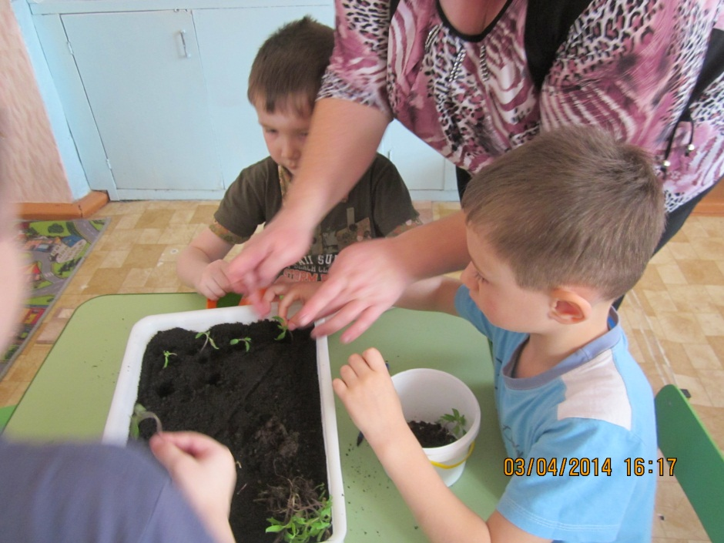
Фотоматериалы к проекту
Мы с ребятами сажаем рассаду томатов.

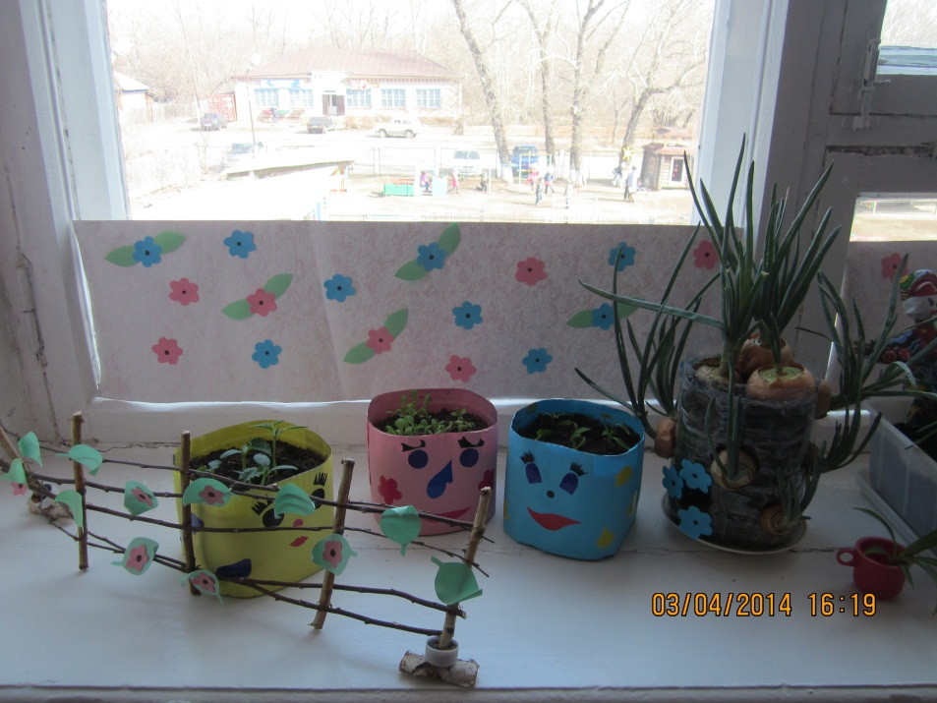
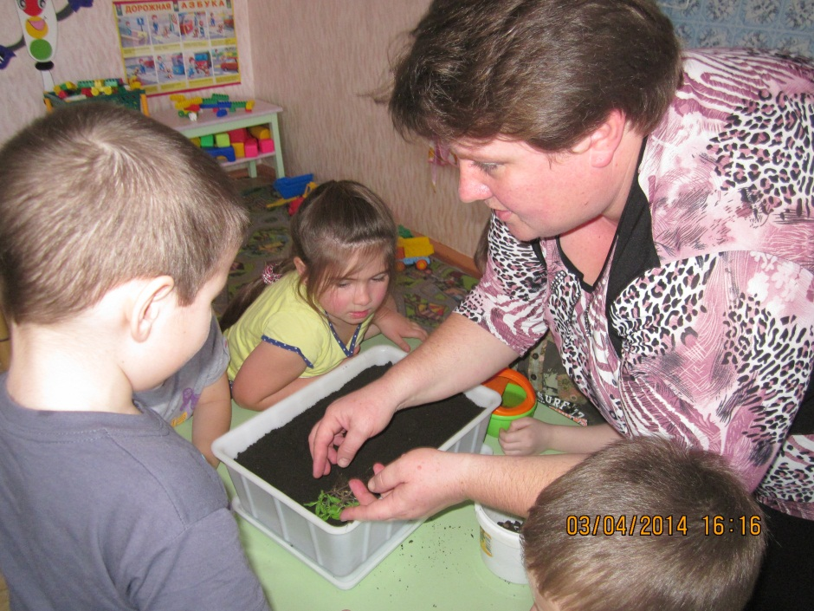
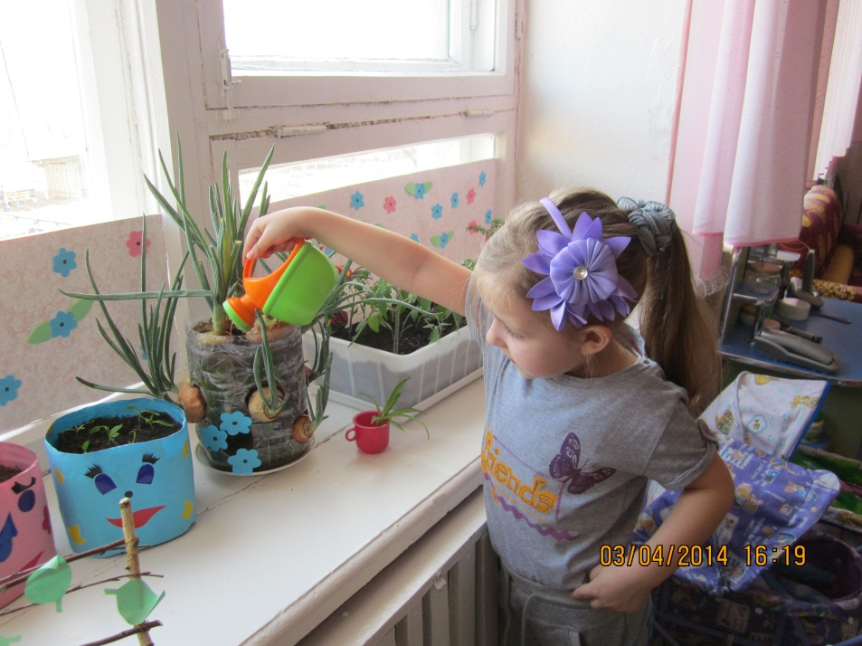

Наш огород на окне. Поливаем лучок.
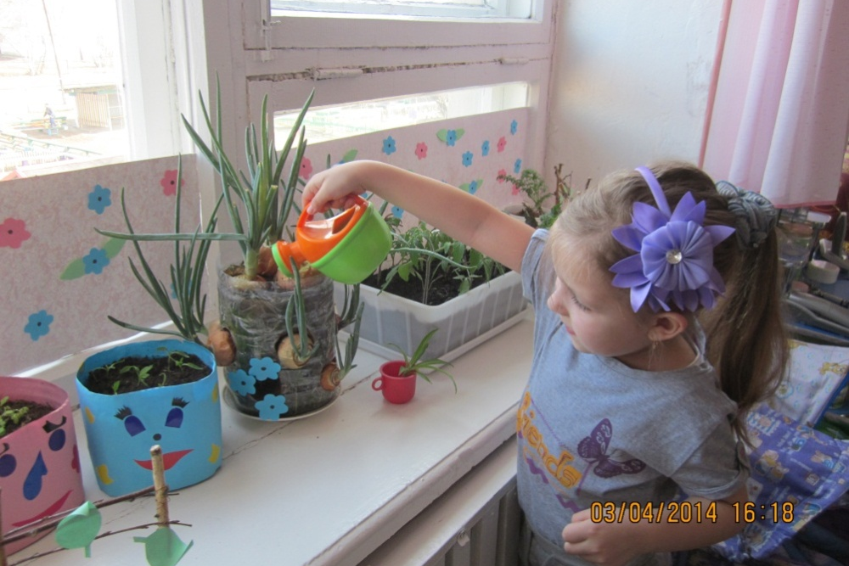
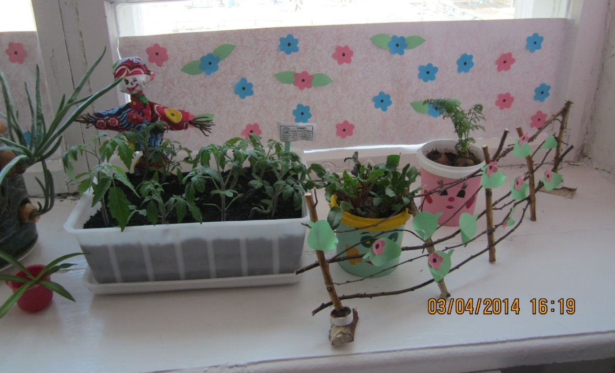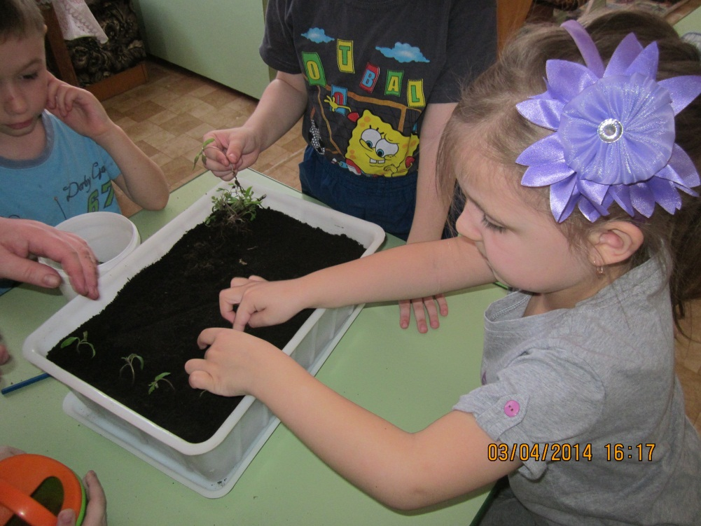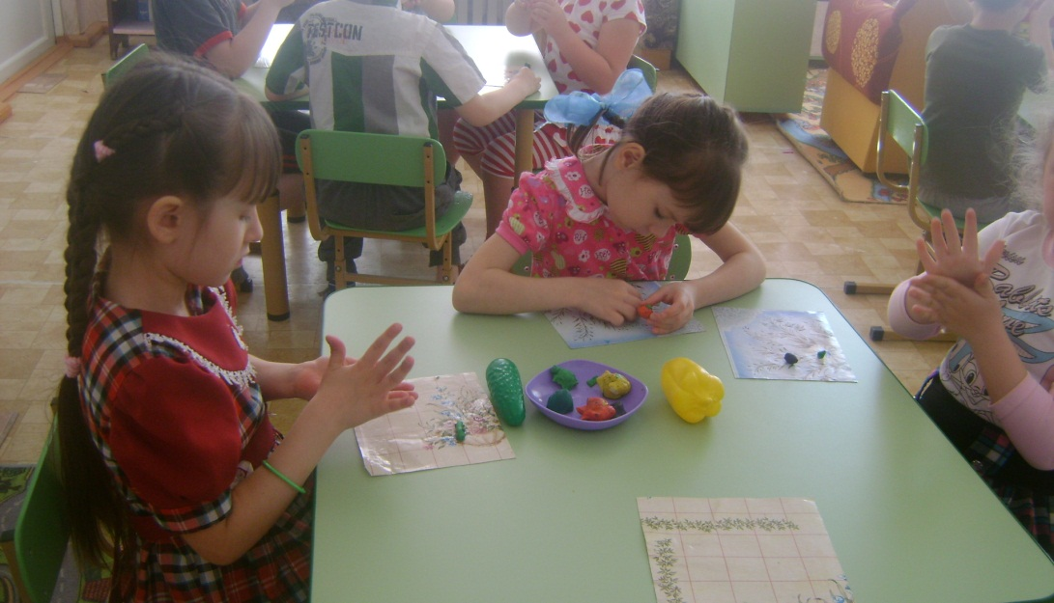

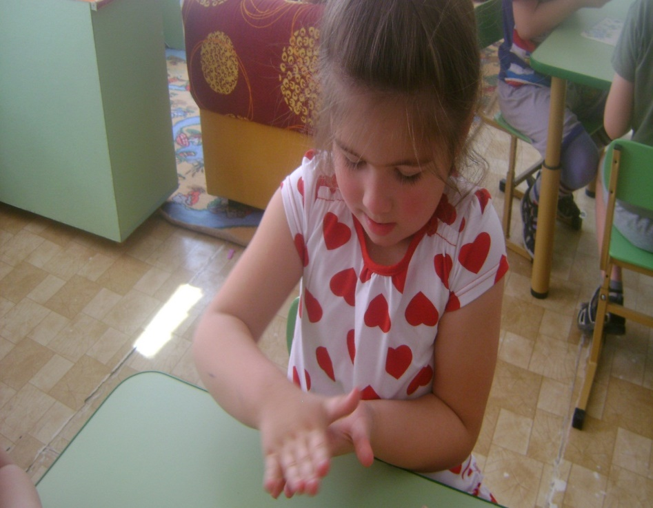
Лепка из пластилина.
Тема: «Наш будущий урожай»

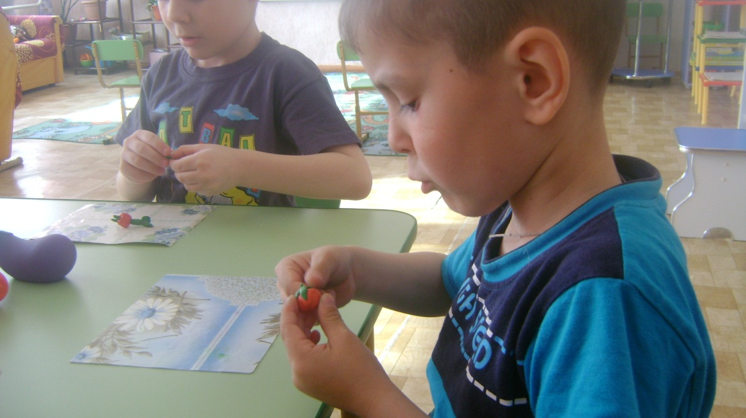
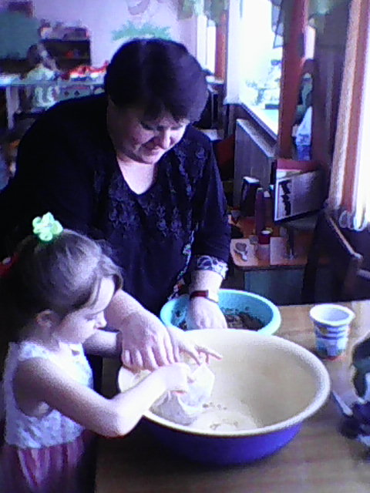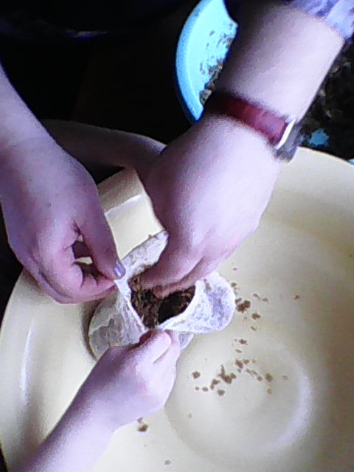

Мастеркласс по изготовлению и выращиванию «Зелёного ежа» из овса и опилок.
